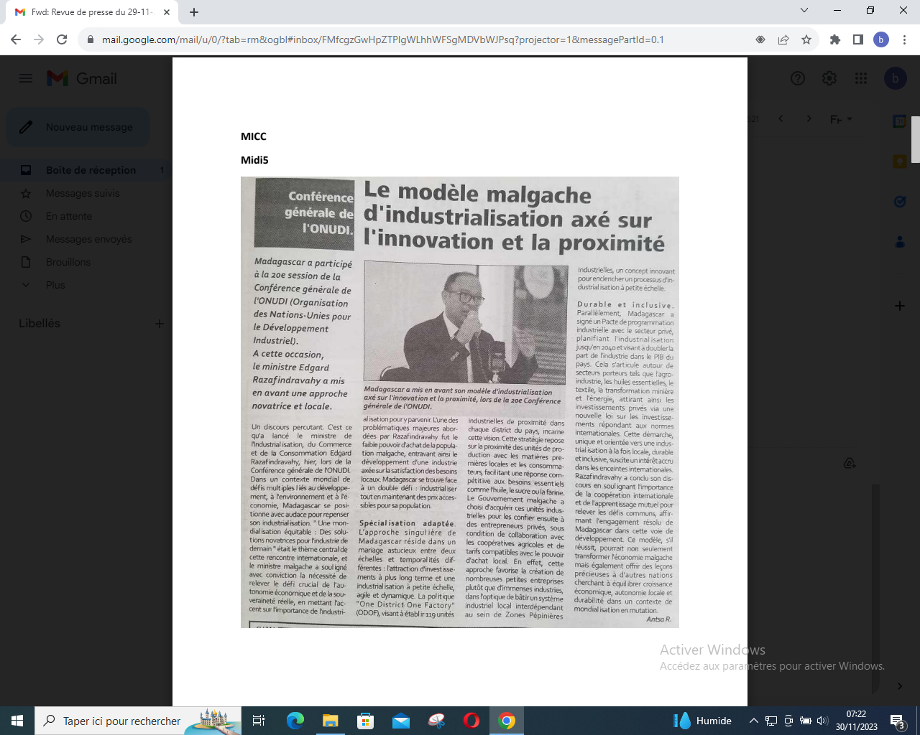

SOURCE : Midi 5

AUTEUR : Antsa R

DATE : 29 Novembre 2023